Федеральное государственное автономное образовательное учреждение высшего образования

«Санкт-Петербургский национальный исследовательский

**университет информационных технологий, механики и оптики»**

**Кафедра Вычислительной Техники**

**Дисциплина: Веб-программирование**

**Лабораторная работа №1**

**Вариант 200020**

Выполнил: Чепрасов Иван Андреевич

Группа: Р3200

Санкт-Петербург, 2019

Разработать PHP-скрипт, определяющий попадание точки на координатной плоскости в заданную область, и создать HTML-страницу, которая формирует данные для отправки их на обработку этому скрипту.

Параметр R и координаты точки должны передаваться скрипту посредством HTTP-запроса. Скрипт должен выполнять валидацию данных и возвращать HTML-страницу с таблицей, содержащей полученные параметры и результат вычислений - факт попадания или непопадания точки в область.

Кроме того, ответ должен содержать данные о текущем времени и времени работы скрипта.

**Разработанная HTML-страница должна удовлетворять следующим требованиям:**

* Для расположения текстовых и графических элементов необходимо использовать табличную верстку.
* Данные формы должны передаваться на обработку посредством GET-запроса.
* Таблицы стилей должны располагаться в отдельных файлах.
* При работе с CSS должно быть продемонстрировано использование селекторов классов, селекторов элементов, селекторов псевдоэлементов, селекторов идентификаторов а также такие свойства стилей CSS, как наследование и каскадирование.
* HTML-страница должна иметь "шапку", содержащую ФИО студента, номер группы и новер варианта. При оформлении шапки необходимо явным образом задать шрифт (serif), его цвет и размер в каскадной таблице стилей.
* Отступы элементов ввода должны задаваться в процентах.
* Страница должна содержать сценарий на языке JavaScript, осуществляющий валидацию значений, вводимых пользователем в поля формы. Любые некорректные значения (например, буквы в координатах точки или отрицательный радиус) должны блокироваться.

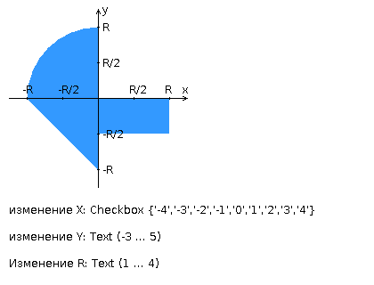

**Вопросы к защите лабораторной работы:**

1. Протокол HTTP. Структура запросов и ответов, методы запросов, коды ответов сервера, заголовки запросов и ответов.
2. Язык разметки HTML. Особенности, основные теги и атрибуты тегов.
3. Структура HTML-страницы. Объектная модель документа (DOM).
4. HTML-формы. Задание метода HTTP-запроса. Правила размещения форм на страницах, виды полей ввода.
5. Каскадные таблицы стилей (CSS). Структура - правила, селекторы. Виды селекторов, особенности их применения. Приоритеты правил. Преимущества CSS перед непосредственным заданием стилей через атрибуты тегов.
6. LESS, Sass, SCSS. Ключевые особенности, сравнительные характеристики. Совместимость с браузерами, трансляция в "обычный" CSS.
7. Клиентские сценарии. Особенности, сферы применения. Язык JavaScript.
8. Версии ECMAScript, новые возможности ES6 и ES7.
9. Синхронная и асинхронная обработка HTTP-запросов. AJAX.
10. Библиотека jQuery. Назначение, основные API. Использование для реализации AJAX и работы с DOM.
11. Реализация AJAX с помощью SuperAgent.
12. Серверные сценарии. CGI - определение, назначение, ключевые особенности.
13. FastCGI - особенности технологии, преимущества и недостатки относительно CGI.
14. Язык PHP - синтаксис, типы данных, встраивание в веб-страницы, правила обработки HTTP-запросов. Особенности реализации принципов ООП в PHP.

Вывод: Я узнал об удобстве использования JQuery для написания ёмкого и функционального кода в ходе выполнения лабораторной работы. Также изучил особенности и правила использования таблиц стилей CSS. Работал с PHP.